КРАТКАЯ ИНФОРМАЦИЯ
О РЕАЛИЗАЦИИ ГОСУДАРСТВЕННОЙ ПРОГРАММЫ
“БЕЛАРУСЬ ГОСТЕПРИИМНАЯ” НА 2016 – 2020 ГОДЫ

Ответственный заказчик: Министерство спорта и туризма Республики Беларусь

- Структура Государственной программы “Беларусь гостеприимная” на 2016 – 2020 годы (далее – Госпрограмма)

Государственная программа "Беларусь гостеприимная"
на 2016 - 2020 годы
Цель: формирование
и развитие современного конкурентоспособного туристического комплекса, внесение вклада туризма
в развитие национальной экономики.
Подпрограмма 1
”Кадровое, научное и учебно-методическое обеспечение в сфере туризма“
Задачи:
разработка новых принципов и подходов
к формированию и продвижению национального туристического продукта, создание четкой системы управления отраслью;
формирование кадрового, научного и учебно-методического обеспечения туризма.
Подпрограмма 2
”Маркетинг туристических услуг“
Задачи:
формирование многоуровневой системы продвижения туристических услуг;
развитие информационной системы комплексной поддержки внутреннего и въездного туризма;
развитие сети туристических информационных центров в регионах республики и за рубежом, в том числе на базе дипломатических представительств и консульских учреждений, а также представительств субъектов хозяйствования.

- Выполнение сводных целевых показателей Госпрограммы в динамике и планируемые значения до конца реализации Госпрограммы

Выполнение сводного целевого показателя экспорта туристических услуг в 2016 – 2020 годах, млн. долл. США

Экспорт туристических услуг в 2016-2020 годах составил
939,9 млн. долл. США при задании 831,5 млн. долл. США.

- Выполнение целевого показателя количества иностранных граждан, посетивших Республику Беларусь

Динамика количества иностранных граждан,
посетивших Республику Беларусь, тыс. чел.
(по данным Госпогранкомитета)

Общее количество иностранных граждан, посетивших Республику Беларусь в 2016-2020 годах, составило 20 015,1 тыс. чел. при задании 20 107 тыс. чел. (Показатель не выполнен в 2016 и 2017 гг.)
Справочно:
Указанные статистические данные не учитывают граждан, пересекавших российско-белорусский участок границы. С целью расчета оценки туристического потока с 2016 года Минспортом совместно с заинтересованными проводятся мониторинги въездного
и внутреннего туризма в гостиницах, на железнодорожных
и автомобильных вокзалах, в Национальном аэропорту “Минск”,
а также мониторинг количества легковых автомобилей и автобусов, зарегистрированных в Российской Федерации, въезжающих
в Республику Беларусь по трассам М1/Е30 и М10.
Динамика посещения иностранными гражданами Республики Беларусь представлена в следующей диаграмме:

Динамика количества иностранных граждан,
посетивших Республику Беларусь, млн. чел.
(с учетом белорусско-российского участка границы)

- Объемы финансирования, освоенные в рамках реализации Госпрограммы в 2016-2020 году, рублей

Общий объем освоенных средств: 11 668 267,77 рублей.

РЕАЛИЗАЦИЯ МЕРОПРИЯТИЙ ГОСПРОГРАММЫ
ЗА 2016-2020 ГОДЫ

Подпрограмма 1 ”Кадровое, научное и учебно-методическое обеспечение в сфере туризма“

В поддержку Международного дня памятников и исторических мест, установленного ЮНЕСКО в целях привлечения внимания общественности к вопросам защиты и сохранения всемирного культурного наследия, проводился ”Фэст экскурсаводаў“.
В рамках фестиваля всего в 2016 – 2019 годах проведено
786 экскурсий.
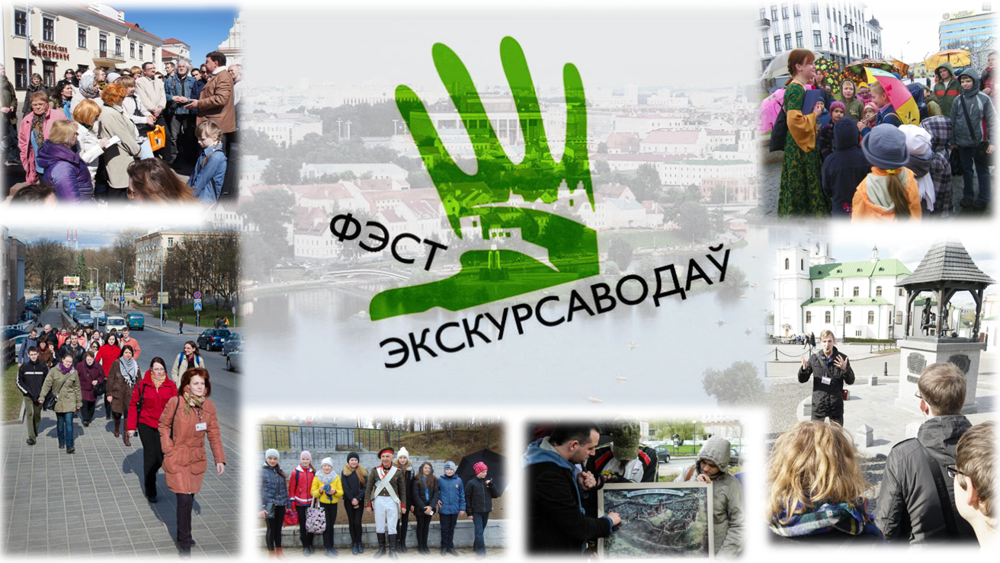

Подпрограмма 2 ”Маркетинг туристических услуг“

В 2016-2020 годах Министерством спорта и туризма проведено
163 маркетинговых мероприятия, направленных на продвижение туристического потенциала Республики Беларусь:

МЕЖДУНАРОДНОЕ РАЛЛИ КАРАВАНЕРОВ
”BELARUS HOME SPIRIT“

В 2017 году приняло участие около 500 автодомов
(1 200 участников) из 16 стран, в 2016 году – 185 автодомов (505 участников) из 10 стран.

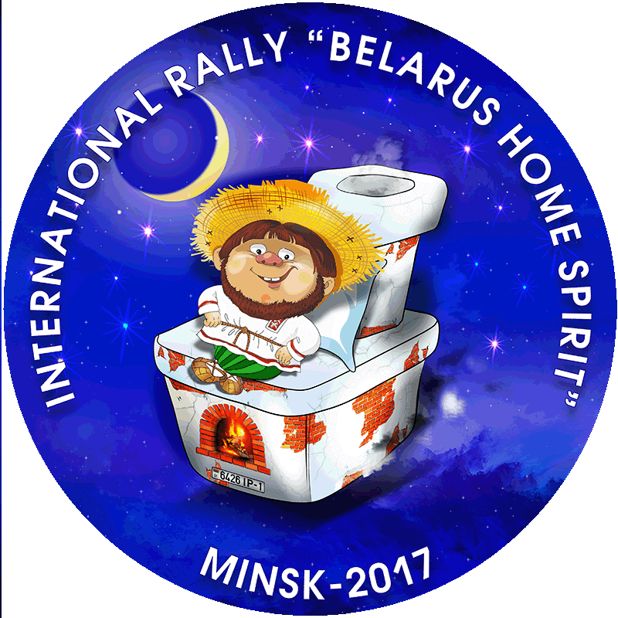
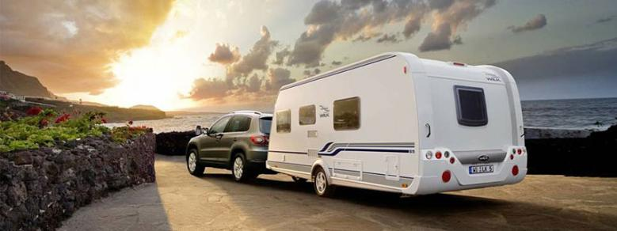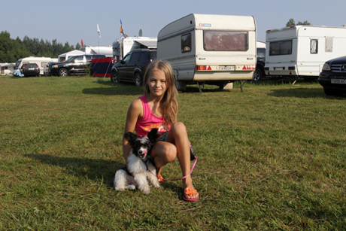

МЕЖДУНАРОДНАЯ КОНФЕРЕНЦИЯ ПО БРЕНДИНГУ ДЕСТИНАЦИЙ ”ИННОВАЦИОННЫЕ ИДЕИ
ДЛЯ ПРИВЛЕЧЕНИЯ ТУРИСТОВ“ В 2017 ГОДУ

Мероприятие организованно Минспортом совместно с ЮНВТО, Проектом ЕС ”Поддержка устойчивого развития туризма
в Беларуси“, Национальным олимпийским комитетом с участием предыдущего Генерального Секретаря ЮНВТО Талеба Рифаи, более
300 делегатов из разных стран, 23 спикеров из 15 стран в области маркетинга, разработки бренда и менеджмента в туризме.

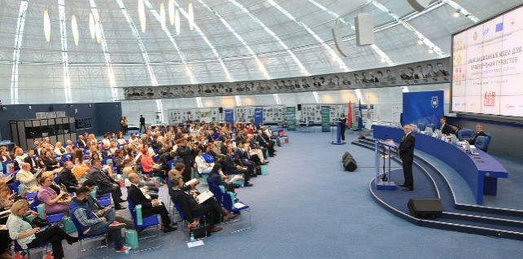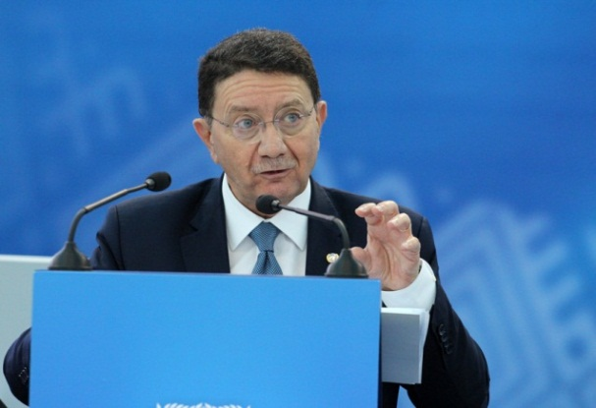

2018 ГОД – ГОД ТУРИЗМА БЕЛАРУСИ В КИТАЕ

Реализован План, включающий более 50 мероприятий
по маркетингу и адаптации туристической инфраструктуры, кадров
и приему китайских туристов.

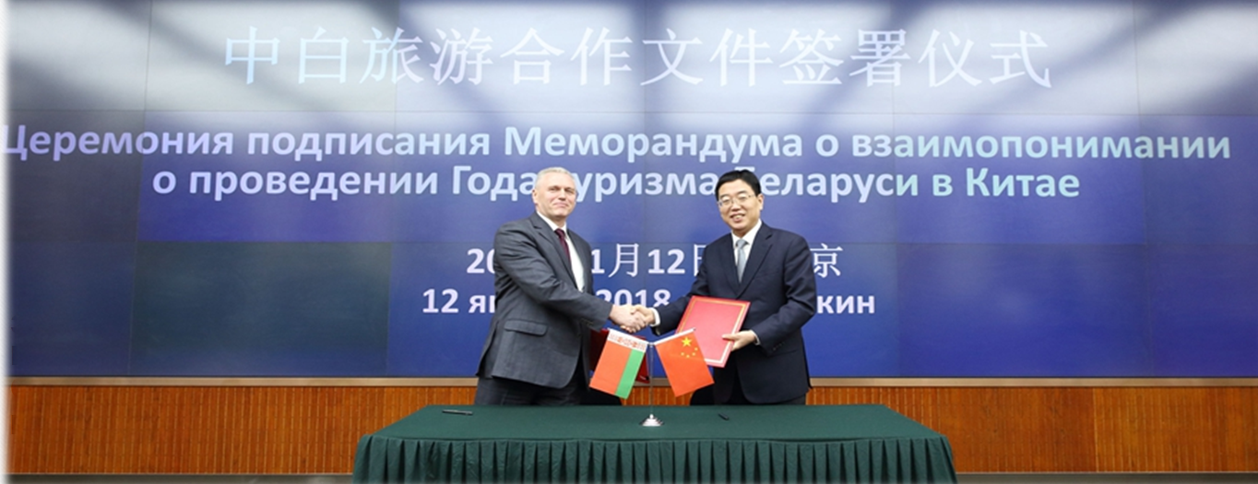

 | 20 ноября 2018 г. с Euronews подписано соглашение  о рекламном контенте, в соответствии с которым телеканал осуществил 21 трансляцию  (с 26 ноября по 14 декабря 2018 г.) 5 видеороликов  о туристическом потенциале страны.

ВИЗИТ ГЕНЕРАЛЬНОГО СЕКРЕТАРЯ ЮНВТО ЗУРАБА ПОЛОЛИКАШВИЛИ В РЕСПУБЛИКУ БЕЛАРУСЬ В 2019 ГОДУ

Проведены встречи с Президентом Республики Беларусь А.Г.Лукашенко, Заместителем Премьер-министра И.В.Петришенко, Министром спорта и туризма С.М.Ковальчуком, Министром иностранных дел Республики Беларусь В.В.Макеем, Председателем Минского городского исполнительного комитета А.А.Сиваком.

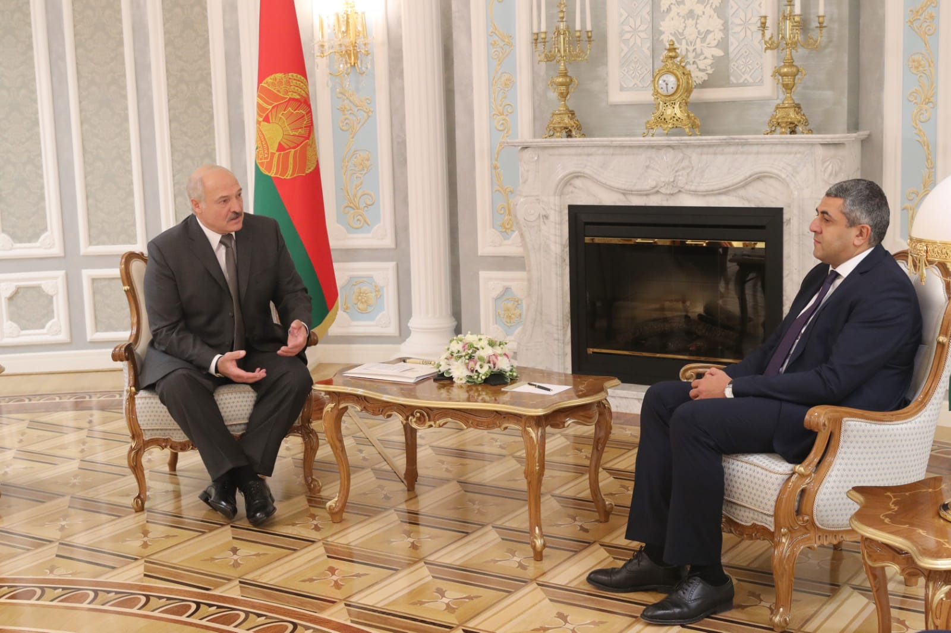

KОРПОРАТИВНАЯ КОНФЕРЕНЦИЯ КИТАЙСКОЙ СЕТЕВОЙ КОМПАНИИ WANMEI В РЕСПУБЛИКЕ БЕЛАРУСЬ
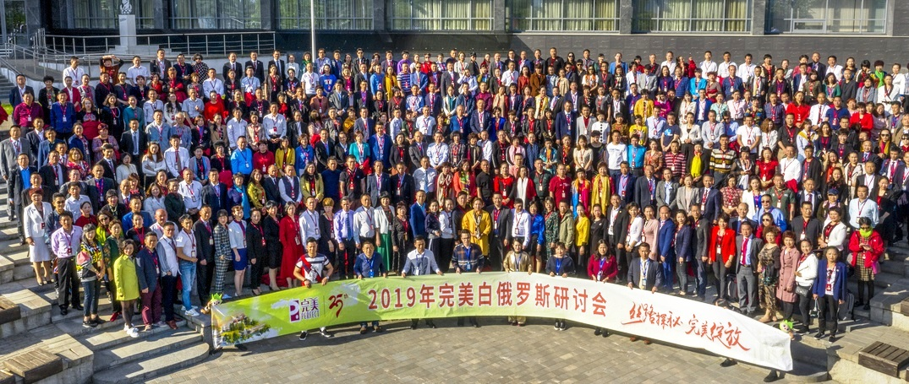

10-25 мая 2019 года, 53 группы туристов, 2 300 человек
РЕЙТИНГИ:
2016 год
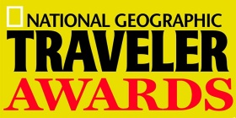 | Беларусь заняла 1 место в номинации “Агротуризм” среди лучших туристических дестинаций и 1 место по популярности  в сфере гастрономического туризма  у российских туристов.
2017 год
 | Минск в топ-30 городов, привлекательных для отдыха на уик-энд.
 | Витебск вошел в топ-10 древних городов СНГ по популярности у туристов  (6 место);  Минск и Брест вошли в топ-10 городов СНГ популярных зимой у туристов.
 | Беларусь заняла 3 место в номинации “Гастрономический и агротуризм”.
2018 год
 | Беларусь победила в номинации "Агротуризм" рейтинга National Geographic Traveler Awards 2018.
 | Беларусь вошла в ТОП-10 лучших стран для путешествий в 2019 году по версии международного издательства Lonely Planet (8-е место).
 | Американский лайфстайл-журнал PureWow включил Брест в список малоизведанных мест, которые стоит посетить в 2019 году.
 | Минск вошел в ТОП-10 городов, рекомендованных британской газетой Independent для посещения в 2019 году.
Минск признан самым популярным
в СНГ для путешествий на майские
и осенние праздники, для отдыха на Новый год и на Международный женский день, и шопинга в 2018 году.
2019 год
 | Французская газета Le Figaro включила Беларусь в топ-20 туристических направлений, которые путешественникам стоит открыть в 2020 году.
 | Беловежская пуща вошла в топ-25 мест для путешествий в 2020 году по версии журнала National Geographic.
 | В тематических рейтингах российского туристического портала ТурСтат Беларусь становится лидером на регулярной основе.

